公主连结Wiki 插件安装及配置教程

注：本插件发送图片与语音的功能需要**酷Q pro**的授权才可正常使用

使用Mirai请先阅读Mirai相关教程

## 下载与启用



在[酷Q官网](https://cqp.cc/forum.php?mod=viewthread&tid=50092&highlight=wiki)或群内(735209171)下载插件

注意 群文件内下载的插件需要删除版本号 否则无法启用

将插件放入酷Q/app内 然后启用

使用Mirai请参考Mirai的目录架构，如要启用Mirai插件的自动更新，请将pcrwiki.dll文件名改为pcrwiki.dev.dll。

## 导入图片素材

下载群文件的 “主动技能gif缓存”



注：将文件转发给小号然后点击下载可以全速下载

然后解压 会看到文件内是这样的

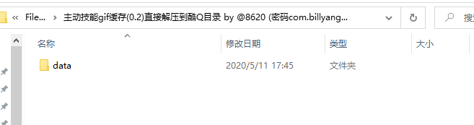

直接将data文件夹放入酷Q的根目录（替换掉相同文件，Mirai请参考对应图片目录）

## 添加主人QQ



打开插件的控制台

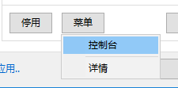

在下方添加你的QQ

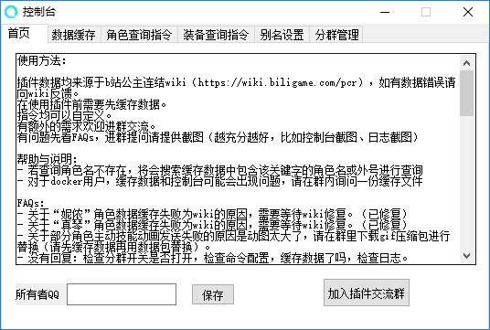



## 缓存数据

选择数据缓存 点击缓存角色数据

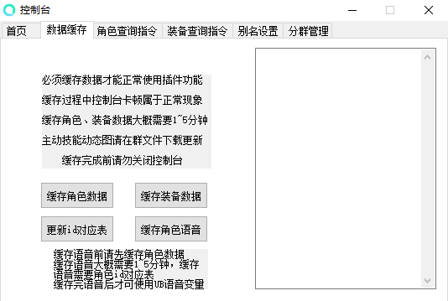



然后缓存角色对应id表





缓存角色语音





等待缓存完毕之后点击缓存装备数据





**不要忘记在控制台内打开分群开关**

## 指令更改

点击控制台上方的”角色查询指令”



之后在右方我们可以看到所有的变量



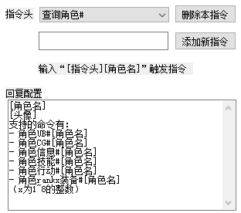



选择一个指令头 在回复配置中默认是没有添加图片变量的

所以我们需要手动向里面添加变量 如上图

按下旁边的保存之后可以测试一下 看一下能不能发送成功

如果成功了：那么你可以接下来设置别的指令的回复了

UB，CG和立绘建议单独建立一个回复头

如果没有：请参考常见问题

## 角色别名与指令重定向

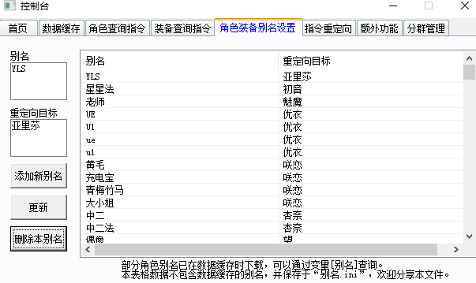

有关于角色与装备的别名可以在本栏修改，保存在“别名.ini”中，本文件可以分享。

功能作用是将一些角色或者装备的别名重定义到标准的角色，以便查询使用。

有关于指令重定向可以在后一栏修改，保存在“指令别名.ini”中，本文件也可以分享。

功能作用是将一些指令内容重定义到另一些指令，避免多次修改指令内容。

## 日程功能

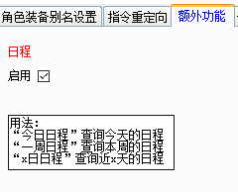

可以在额外功能栏勾选启用日程，从而获得今日的日程结果：

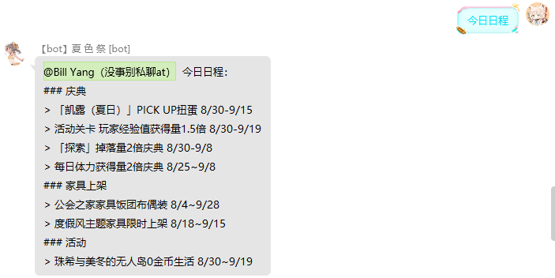

## 装备规划功能

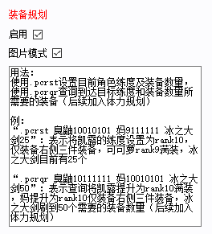

可以在额外功能栏勾选启用装备规划。

如图所示，可以让插件记录当前练度，并回复到达指定练度所需的装备表（后续加入体力规划）

如果出现提示：xxx装备不存在数据，取消查询该装备，请修改指令或重新缓存！

说明该装备未缓存需要重新缓存，或是该装备的名字对应有误，请定位到具体装备并更新别名表以校准装备名（如：绿宝石项链->祖母绿项链）

关于指令的含义：角色后的这一串数字的最后六个数字表示该装备是否已有/需求，且顺序如下图所示。剩下的数字表示角色目前/需求的Rank等级。装备后的数字表示该装备已有/需求的数量。

因此 .pcrst 水妈9010101，表示水妈当前rank9，装备了第2/4/6件（也就是右侧三件）装备。

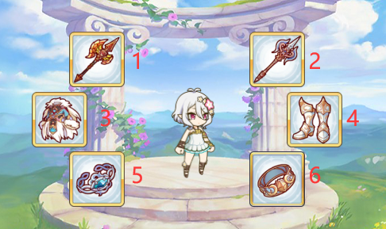

## 常见问题

没有回复图片1：是否正确导入了图片资源包

没有回复图片2：请检查命令头的回复内有没有添加图片相关的变量

没有回复图片3：是否缓存了角色数据 与 装备数据

根本没有回复：请检查酷Q / Mirai的日志

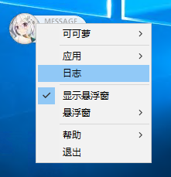

**如果在命令后面看到了机器人发送了消息 但是在群里没有看见 代表着机器人被腾讯屏蔽了**



**说明：**

**异地登陆 小号不活跃都可能导致账号被屏蔽**

**被冻结之后把小号在服务器上不运行任何插件的挂几天**

**就可以使腾讯允许在这个ip上登录这个qq**

**之后就可以使用了**

**也就是说只有一开始会被屏蔽**

**一开始的的几天需要挂着**

## ****如何添加角色UB动画回复****

1. **首先添加新指令 怎么写都行 如：角色UB# 联结爆发# 主动技能# 超级大招#**



**注：命令区分字母大小写 你可以添加两条命令**

**一个是大写的另一个是小写的 回复同样的内容**

**建议在后面加上# 以免影响日常聊天**

1. **在回复内容里填写[主动技能动画]即可 记得保存**



**注：关于部分角色主动技能动画发送失败的原因是动图太大了，请在群里下载gif压缩包进行替换（请先缓存数据再用数据包替换）**



## 关于wiki缓存内各种资源的介绍：

* **xxxx主动技能.gif**

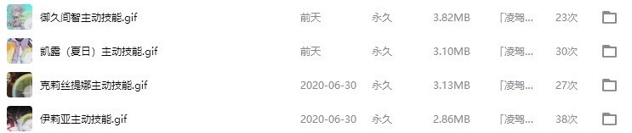

当你**缓存**角色的图片**之后**发现图片过大,错误,缺失等问题 可用群文件内的gif**替换**

* **我上传的全部缓存包：（语音包已弃用，见下一栏）**

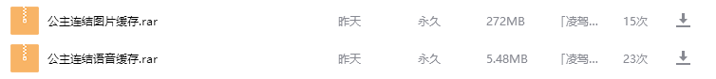

此包与在控制台上按下角色缓存与语音缓存的效果一样，但此包**不保证**是最新的。

用处是在控制台缓存不可用，不会结束，卡住时使用，日常不会导入。

* **修复后的语音包：**



这个包修复了爬虫缓存的语音的一些问题，可以下载替换，但同样**不保证**是最新的。

* **角色装备缓存：**

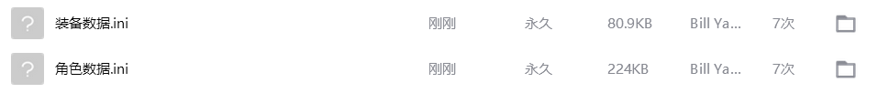

这两个ini文件就是点击按钮缓存后得到的文件，但由于docker用户直接缓存可能出错，因此需要下载这两个文件替换到目录（**CoolQ\data\app\com.billyang.pcrwiki\**），一般用户不需要这两个文件。

* **Git项目包：**



这个包是为想要维护pcrwiki的各项附加文件的git项目的用户提供的基础仓库，[git项目](https://github.com/BillYang2016/pcrwiki-datafiles)里的内容始终保持最新，需要最新文件的用户也可以在github进行下载：

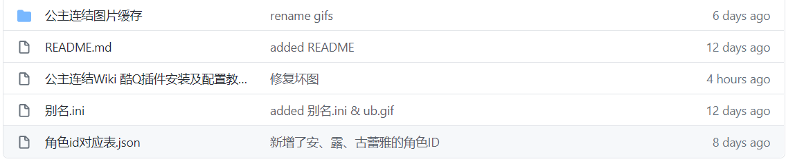

* Gif缓存包



主动技能.gif的整合包（可能不完整），在控制台缓存会下载bwiki的图片资源，当插件发现文件夹内有**同名**的文件时，插件便不会替换文件，如果在**缓存之前**导入占用资源最大的gif，那么就可以加快角色图片缓存速度

同样不保证最新 不过**建议使用**。

**总的来说 这个文件夹内的所有文件都可以不下载 不使用，只是为了方便各位。**

**最后：**

**图片缓存应该在此路径内：CoolQ\data\image**

**语音缓存应该在此路径内：CoolQ\data\record**

**Mirai的路径请参考Mirai教程**